臺北市立聯合醫院

111年第三屆「為你寫詩‧為你反毒」現代詩徵文比賽

活動辦法

一、前言
毒品常透過各種形式和多樣化的偽裝方式，讓人無法輕易辨識，近年遊走法律邊緣的笑氣更是猖獗，入侵各個年齡層及校園而不易察覺，不但造成健康影響，更可能引起犯罪等治安問題。希望藉由舉辦「為你寫詩‧為你反毒」徵文比賽，傳達遠離、拒絕及勸戒毒品之觀念，以徵文方式廣邀學生書寫，宣揚毒品防制之精神，使學生更加注重毒品危害之嚴重性，並可提高警覺不輕易掉入毒品陷阱，愛護自己的身體。
二、活動時程
(一) 徵件時間：111年04月11日(一) 至 111年05月08日(日) 24:00為止。
(二) 初審時間：111年05月16日(一) 至 111年05月20日(五)。
(三) 評審決審：111年05月23日(一) 至 111年05月31日(二)。
(四) 得獎公告：111年06月10日(五)
公告於臺北市立聯合醫院網站、「心健康 享健康」粉絲專頁及個別通知得獎人。
三、參賽組別
(一) 國中組
(二) 高中組(高中、職)
(三) 大專組(大專院校)
四、撰寫方式
  - 請以「毒品防制」為主題撰寫文章，題目自訂，全文可中、英文寫作，版面直式橫書（由左至右，由上至下方式），文章內容字數(不含標題及標點符號)限250字內，並用70字內說明創作理念。
  - 每人限投稿一篇，作品一旦送出不接受任何形式修改。
  - 請將題目填寫於符號《》內並置於首行，字體統一為標楷體，12級字，顏色黑色，行高1.0，全形標點符號。
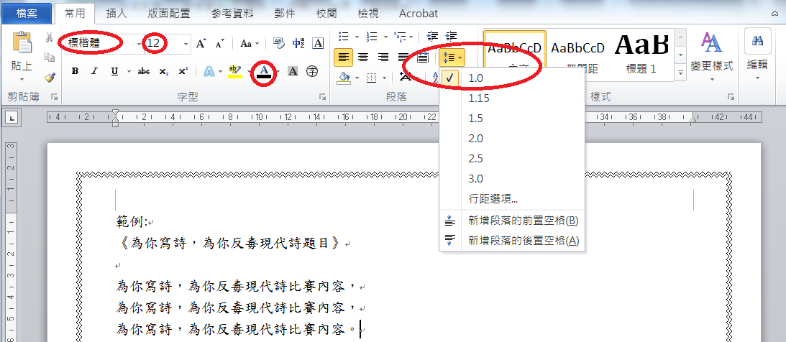
- 報名方式
  - 一律採用線上報名投稿方式，恕不接受郵寄資料。
  - 請依報名網址填寫參賽基本資料及上傳投稿內容。
線上報名網址：https://forms.gle/pw4D3VcM5rWZDtss7
- 參賽作品說明
  - 參賽作品一律繳交Microsoft word檔格式（請參考活動附件下載）。
  - 為評選公平起見，作品上請勿署名。
  - 本次參賽恕不提供參賽證明。
  - 得獎之作品需繳交得獎作品之word檔格式及著作權轉讓同意書。
  - 投稿內容如未符合上述撰寫方式將被取消，不另外通知；如欲了解作品是否符合參賽資格，請於徵件時間內(111/04/11-05/08)來信詢問主辦單位，逾時將不提供本項服務。
- 競賽獎項(各組)
獎金為等值商品禮卷，總金額共19,000元及獎狀乙只，獎金分配如下：
  - 國中組
第一名 壹名 NT 2,000元
第二名 壹名 NT 1,000元
第三名 壹名 NT 500元
  - 高中組
第一名 壹名 NT 3,000元
第二名 壹名 NT 2,000元
第三名 壹名 NT 1,000元
  - 大專組
第一名 壹名 NT 4,500元
第二名 壹名 NT 3,000元
第三名 壹名 NT 2,000元
- 評選方式
  - 初審：委請衛教專家進行評選，同一作品由兩位評分，平均總分80分以上者進入決審。
  - 決審：委請三位文學專家評分及評語，依各組別分數前三名為得獎人。
  - 評選標準：
1. 寫作內容：40%，作品內容是否流暢且契合「毒品防制」之主題。
2. 寫作技巧：30%，作品內容所採用之詞語修辭與其表達效果。
3. 創意性：30%，作品內容創新程度、豐富度及宣導主題之精神。
- 參賽注意事項
  - 完成報名即視為保證所有填寫、提出之資料均為真實且正確，如有資料不實或不完整、內容不符規定及所留資料無法聯絡本人之情事等，將被取消入選或得獎資格。基於個人資料保護法，您所提供之個人資料，將僅於本次活動中使用。除了參賽者獲獎公佈名單之用，主辦單位不會將個人資料揭露於網站或用於其他用途。
  - 參賽作品不論入選與否，一律不提供退件服務，請參賽者自行備份。
  - 參賽作品，必須為尚未以任何形式公開發表之新作，且無抄襲、仿冒、臨摹他人情事者。主辦單位如發現參賽者有違反著作權法或其他法律相關規定、本大賽活動辦法所列之規定，得取消其資格；若為得獎作品，則追回已頒發之獎狀與獎金，並公告之。如造成第三者之權益損失，參賽者應負完全之法律責任，不得異議。
  - 參賽作品若涉及或影射腥、羶、色情、暴力或影響社會善良風俗等內容，或惡意造成主辦單位包含但不限於形象、聲譽等有價或無價之損失，主辦單位皆有權不另行通知參賽者，即針對該作品進行下架並取消參賽資格，若造成主辦單位受有損害者應負賠償之責任。
  - 主辦單位有權於報名階段，先行將未符活動辦法規定（妨礙善良風俗等）之作品篩選，未符合作品資格將無法進行評選。
  - 所有參賽之作品，主辦單位得用於任何本活動之宣傳活動、文宣、報導上使用。
  - 實際得獎名額由評審視參賽者作品水準議定，必要時得「從缺」或「增減名額」辦理。
  - 得獎獎金皆以等值百貨禮卷發放。得獎人需出具著作同意書，同意將得獎作品之著作財產權無償轉讓臺北市立聯合醫院，並同意臺北市立聯合醫院有權就得獎作品修改或與其他作品併合修改及使用。
  - 凡經評審得獎確定之作品不再更動，每組參賽者限以一獎為限。
  - 主辦單位因故取消某參賽者之得獎資格後，有權決定是否予以遞補，所有參賽者皆不得異議。
  - 依活動辦法或主辦單位之通知或規定，若得獎人未於指定時間提供領獎資訊，主辦單位得有權取消得獎資格。
  - 凡報名參加徵選者，均視為已充分瞭解上述各條款所載主辦單位所擁有之權益及義務，且願意完全遵守本辦法所述之各項規定。若有未盡事宜，主辦單位保留刪修之權利，若有任何更動，皆以活動網站公告為準，不另行通知。

十、聯絡窗口：臺北市立聯合醫院藥劑部 徐小姐 ✉A4956@tpech.gov.tw

十一、指導單位：臺北市政府衛生局

十二、主協辦單位
- 主辦：臺北市立聯合醫院
- 協辦：教育部、臺北市政府教育局、臺北市立聯合醫院昆明防治中心

十三、活動格式下載：參賽格式下載網址：

十四、相關活動網址：
線上報名網址：https://forms.gle/pw4D3VcM5rWZDtss7
「心健康 享健康」FB公告網址：https://www.facebook.com/tpechPharmacy/

